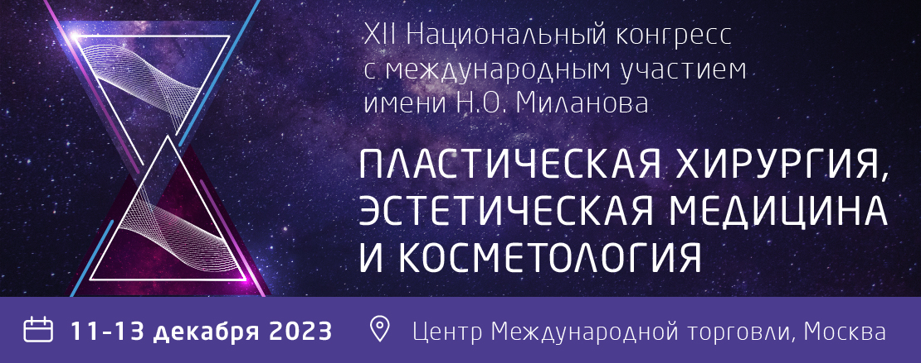

ЗАЯВКА НА УЧАСТИЕ В ПЕРВОЙ ОЛИМПИАДЕ по ПЛАСТИЧЕСКОЙ ХИРУРГИИ
Заполненную заявку необходимо направить на
эл. почту t.matveeva@mdma.msk.ru строго до 01 декабря 2023 года
ИГРОКИ КОМАНДЫ:
Игрок 1:
ФИО, возраст
Город, учреждение, которое представляет участник
Мобильный телефон для связи
Приложить скан диплома врача
(можно вложением в письме)

Игрок 2:
ФИО, возраст
Город, учреждение, которое представляет участник
Мобильный телефон для связи
Приложить скан диплома врача
(можно вложением в письме)

Запасной игрок (не обязательно):
ФИО, возраст
Город, учреждение, которое представляет участник
Мобильный телефон для связи
Приложить скан диплома врача
(можно вложением в письме)

